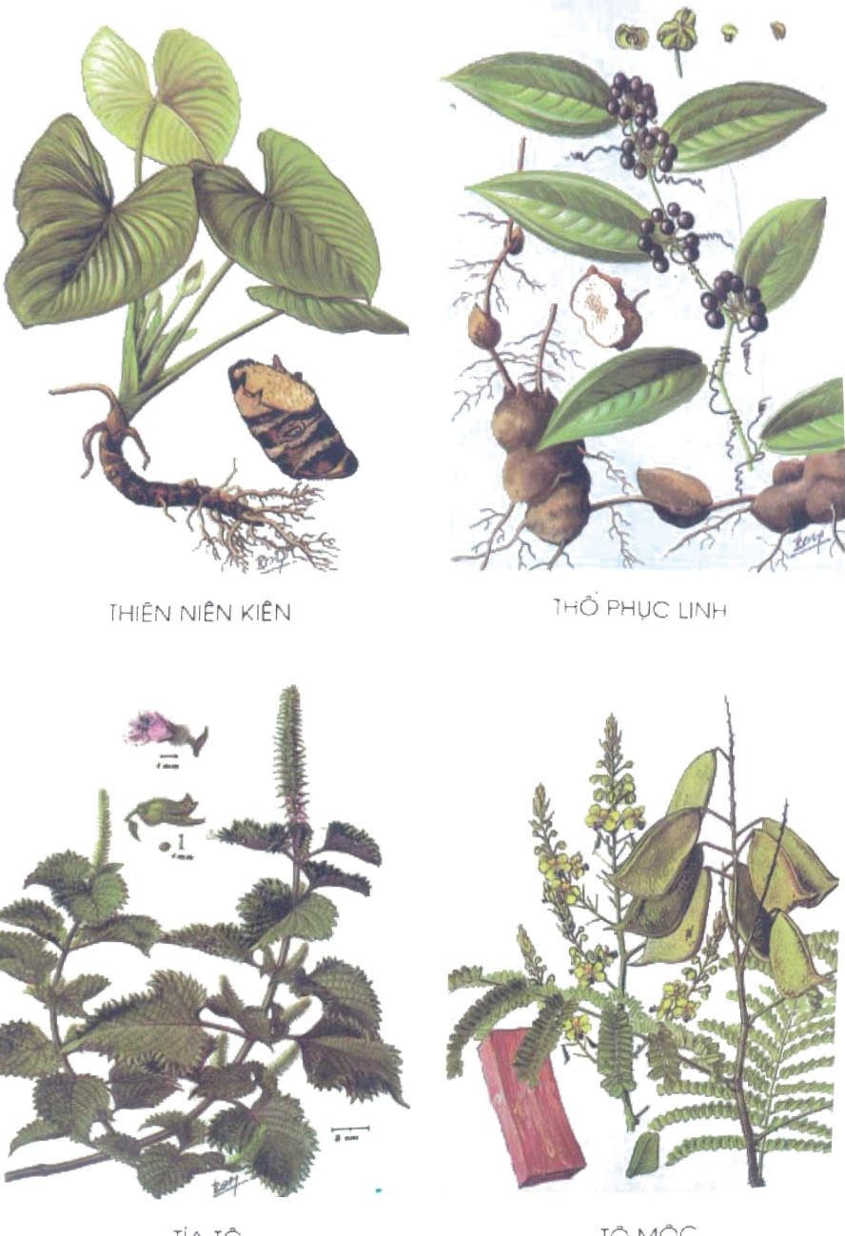
THIÊN NIÊN KIỆN
THỔ PHỤC LINH
TÍA TÔ
TÔ MỘC

